MEDIA BERICHT
9 mei 2022

Drie nieuwe tentoonstellingen in Kazerne

Transcrossing Identities
Droom je dat je een vlinder bent of ben je een vlinder die droomt een mens te zijn? De overgang tussen slapen en ontwaken – het leven in uiteenlopende werelden, culturen en identiteiten – was de inspiratie voor de tentoonstelling van NeeNee Collective in Kazerne. Het collectief van jonge transcultureel levende Aziatische kunstenaars en ontwerpers nodigt je uit om even los te komen van het hier-en-nu en je te laten meevoeren in hun surrealistische droomwereld.
Temporal Pause
Terwijl de tijd verstrijkt, verandert onze omgeving voortdurend, cyclisch. De contemplatieve installatie van ontwerper Theo Colin is een manifestatie van tijdelijkheid, die de kostbaarheid en vergankelijkheid van het leven op aarde benadrukt. Zoutkristallen groeien en lossen weer op. Een bevroren moment.
Nominees Kazerne Design Award
Morgen wordt gevormd door de studenten van vandaag. De Kazerne Design Award is een aanmoedigingsprijs voor recente Design Academy Eindhoven alumni. Het afstudeerwerk van alle genomineerden is de hele zomer in Kazerne te zien. Met dank aan Stichting Loyola.

Bezoek
De tentoonstellingen zijn tot september te zien in Home of Design Kazerne, in het centrum van Eindhoven, Paradijslaan 2-8. Kazerne is dinsdag tot en met zondag open van 12 uur tot middernacht. Bezoekers kunnen er eten, drinken, en verblijven omringd door de tentoonstelling. Toegang gratis, rondleidingen op aanvraag.

Featuring
TRANSCROSSING IDENTITIES – Che Go Eun, Dongwook Jang, Soyoun Kim, Dae Uk Kim, Marcos Kueh, Liam Lee, Sho Ota, Jaehun Park, Kurina Sohn, Leilei Wu, Yesum Yoon, Nomin Zezegmaa
TEMPORAL PAUSE – Theo Collin
KAZERNE DESIGN AWARD 2022 – Adaptism, Bruno Baietto, Hsin Min Chan, Eva Jagerman, Leo Maher, Fé Ramakers, Moonseop Seo, Barbora Středová, Ruben Warnshuis

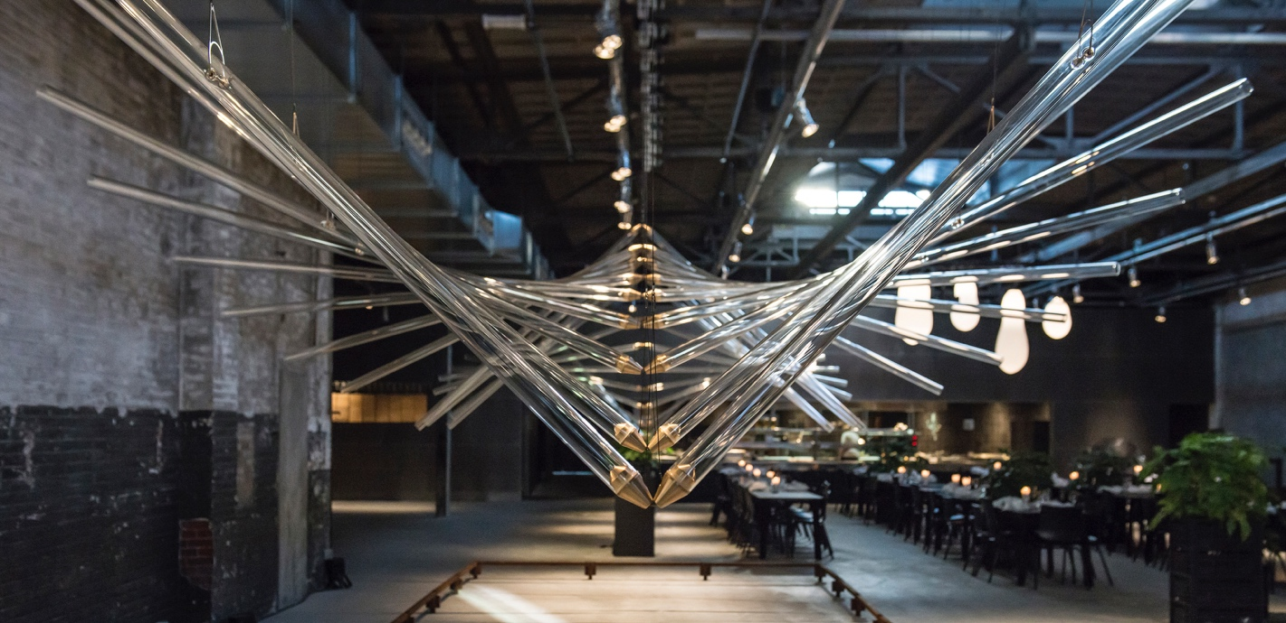

OVER KAZERNE
Gevestigd in een voormalige marechausseekazerne en aangrenzende industriële loods, viert Kazerne de impact van design. Enerzijds door kansen te creëren voor de creatieve community, anderzijds door gasten te omringen met recent werk van wereldklasse designtalent in een omgeving waar zij eten, drinken en verblijven. Het met veel aandacht voor de oorspronkelijke schoonheid gerenoveerde erfgoed telt 2.000 vierkante meter tentoonstellingsruimte (met om de zes maanden wisselende exposities), met daarbinnen acht luxe hotelkamers en -lofts, meerdere ontmoetingsruimten, een designwinkel en twee restaurants: een laagdrempelige bar/restaurant met Italiaanse touch en fine-dining restaurant Benz at Kazerne, met Vintage Franse touch. Stel je een museaal platform voor, in monumentaal erfgoed dat is getransformeerd in een adembenemend hotel.
“Hier ontmoeten gasten de lokale creatieve community. Binnen deze inspirerende sfeervolle omgeving, ontstaan als vanzelf gesprekken over de betekenis design” aldus mede-initiatiefnemer en Creatief Directeur Annemoon Geurts.

@KazerneEhv

NOOT VOOR DE REDACTIE — niet voor publicatie
Online persmap
Persbericht en rechtsvrij high-res beeldmateriaal: http://kazerne.com/press
Aanvullende beelden en designer bio’s zijn beschikbaar op aanvraag.
Contact
Voor meer informatie over de getoonde werken, designers en aanvragen voor interviews:
bel +31 (0) 40 207373, +31 (0)6 22529413 (Annemoon Geurts) of mail naar media@kazerne.com.

